**Αρχαία Ελληνικά: Κλίση μετοχών ενεργητικής φωνής**

**ΜΕΤΟΧΕΣ ΕΝΕΡΓΗΤΙΚΗΣ ΦΩΝΗΣ**

**ΠΑΡΑΔΕΙΓΜΑΤΑ ΚΛΙΣΗΣ**

[[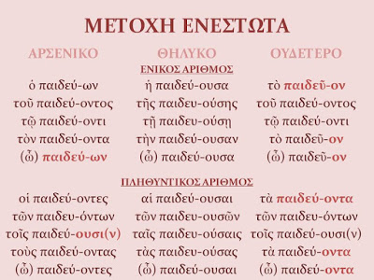](https://1.bp.blogspot.com/-t9r7v9BLNhQ/XVmgQpVvzKI/AAAAAAAADGY/1AGj9SrcKFQz9smBOdcmFmoECxARIhsMQCLcBGAs/s1600/%CE%9C%CF%84%CF%87+%CE%95%CE%BD%CF%83%CF%84.JPG)](https://1.bp.blogspot.com/-t9r7v9BLNhQ/XVmgQpVvzKI/AAAAAAAADGY/1AGj9SrcKFQz9smBOdcmFmoECxARIhsMQCLcBGAs/s1600/%25CE%259C%25CF%2584%25CF%2587%2B%25CE%2595%25CE%25BD%25CF%2583%25CF%2584.JPG)

[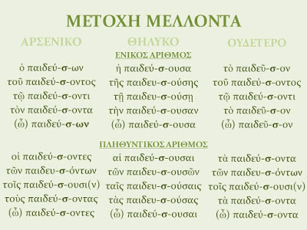](https://1.bp.blogspot.com/-6gsFRzPq2_o/XVmgWGVqMRI/AAAAAAAADGc/APQXQ64alCEL0ar0Zf8lf7ngBQMddUgFQCLcBGAs/s1600/%CE%9C%CF%84%CF%87.+%CE%9C%CE%AD%CE%BB%CE%BB.JPG)

[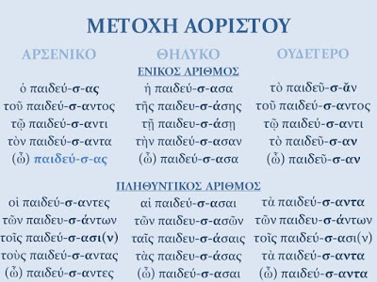](https://1.bp.blogspot.com/-raZUvzjRJn8/XVmgbdDcjmI/AAAAAAAADGg/JdwkqrmBGdM6QLESUQSDzRyLF5UHZCJLwCLcBGAs/s1600/%CE%9C%CF%84%CF%87.+%CE%91%CF%8C%CF%81.JPG)

[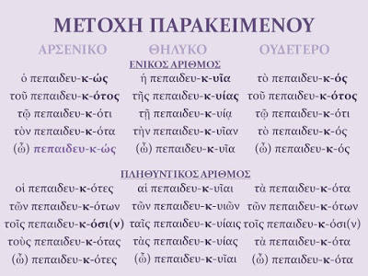](https://1.bp.blogspot.com/-6p-CsV4NlnA/XVmc_5HsdCI/AAAAAAAADGQ/7lJm2EgUihw6daP1PVz7bIaYaWIsze0swCPcBGAYYCw/s1600/%CE%9C%CF%84%CF%87.+%CE%A0%CF%81%CE%BA%CE%BC.jpg)

**Κλίση**

* Το **αρσενικό**γένος ακολουθεί τη [*γ΄ κλίση*](http://filo-homework.blogspot.gr/2016/11/blog-post.html) των οδοντικόληκτων ουσιαστικών σε **-ων / -οντος** (μτχ. ενεστώτα / μέλλοντα), σε **-ας / -αντος** (μτχ. αορίστου) ή σε **-ς / -τος** (μτχ. παρακειμένου).
* Το **θηλυκό**γένος ακολουθεί την [*α΄ κλίση*](http://filo-homework.blogspot.gr/search/label/%CE%B1%CE%84%20%CE%BA%CE%BB%CE%AF%CF%83%CE%B7) των ουσιαστικών (στις μετοχές ενεστώτα, μέλλοντα, αορίστου με **-α** *μη καθαρό*και στη μετοχή παρακειμένου με **-α** *καθαρό* αλλά βραχύ).
* Το **ουδέτερο**γένος ακολουθεί την κλίση του αντίστοιχου αρσενικού, με μόνη διαφορά ότι έχει τις τρεις ίδιες πτώσεις σε ενικό και πληθυντικό αριθμό.

**Προσοχή!**  
Στις μετοχές ενεργητικής φωνής η κλητική ενικού είναι **πάντοτε**ίδια με την ονομαστική ενικού.

Η μετοχή στα αρχαία ελληνικά

[* Σε αυτό το αρχείο θεωρίας ΔΕΝ υπάρχουν πνεύματα και περισπωμένες!]

Η **μετοχή** = ρηματικό επίθετο και από άποψη ***ρηματικής φύσης*** έχει:

•**Α.** χρόνους: ενεστώτας, μέλλοντας, αόριστος, παρακείμενος

•**Β.** διάθεση: ενεργητική, μέση, παθητική, ουδέτερη

•**Γ.** δέχεται υποκείμενο, αντικείμενο και όλα τα άλλα συμπληρώματα του ρήματος

•**Δ**. δέχεται το δυνητικό αν

Η ***επιθετική φύση*** της μετοχής φαίνεται από το ότι έχει:

**•Α.** γένη: αρσενικό, θηλυκό, ουδέτερο

**•Β.** πτώσεις: ονομαστική, γενική, δοτική, αιτιατική

**•Γ.** χρησιμοποιείται ως ουσιαστικό π.χ. ο λέγων = ο ρητωρ

**•Δ.** χρησιμοποιείται ως επίθετο π.χ. πράγματα αγνοούμενα

**ΓΕΝΙΚΕΣ ΠΑΡΑΤΗΡΗΣΕΙΣ**

1.       Η μετοχή συμφωνεί με το υποκείμενό της σε γένος, αριθμό και πτώση:

☞ π.χ. ο ομιλων στρατηγός, προαποθανόντος του ανδρός

2.       Δέχεται άρνηση ***ου ή ουκ***. Μόνο όταν εκφράζει υπόθεση ή βρίσκεται σε πρόταση επιθυμίας η άρνηση είναι ***μη.***

☞ π.χ. ο ουκ αγανακτων = εκείνος που δεν /ο οποίος δεν αγανακτεί, ενώ, ο μη αγανακτών =

ο οποίος τυχόν δεν αγανακτεί.

3.       **Η μετοχή ανάλογα με τον όρο που προσδιορίζει διαιρείται σε τ ρ ί α βασικά είδη:**

**Α. ε π ι θ ε τ ι κ ή, προσδιορίζει κυρίως ουσιαστικό**

**Β. κ α τ η γ ο ρ η μ α τ ι κ ή, εξαρτάται από ρήμα ή ρηματικό τύπο**

**Γ. ε π ι ρ ρ η μ α τ ι κ ή, προσδιορίζει ως επιρρηματικός προσδιορισμός ένα ρήμα**

**Συγκεκριμένα:**

**Α. Ε Π Ι Θ Ε Τ Ι Κ Η Ή Α Ν Α Φ Ο Ρ Ι Κ Η Μ Ε Τ Ο Χ Η**

🡪 Έχει συνήθως άρθρο και ισοδυναμεί με αναφορική πρόταση. Μεταφράζεται με ***ο οποίος/α/ο + ρήμα.***

|  |  |
| --- | --- |
| **ο λάμπων ηλιος** | **ο ηλιος που λάμπει** |
|  |  |
| **ο αρχων, οι άρχοντες** | **αυτός που άρχει/εξουσιάζει, οι οποίοι άρχουν** |
| **ο λέγων** | **ο ρήτωρ** |
| **ο διώκων** | **ο κατήγορος** |
| **ο φεύγων** | **ο εξόριστος** |
| **ο νικων** | **ο νικητής** |
| **ο κλέπτων** | **ο κλέφτης** |
| **οι έχοντες** | **οι πλούσιοι** |
| **οι προσήκοντες** | **οι συγγενείς** |
| **οι θανόντες** | **οι νεκροί** |
|  |  |
|  |  |
| **το συμφέρον, το δεον, το πρέπον** |  |
| **το δοκούν** | **η δόξα, η γνώμη** |

**Β. Κ Α Τ Η Γ Ο Ρ Η Μ Α Τ Ι Κ Η Μ Ε Τ Ο Χ Η**

🡪Η κατηγορηματική μτχ. αναφέρεται στο υποκείμενο του ρήματος και συντάσσεται με τα ρήματα:

1.       ειμί , γίγνομαι, υπάρχω

2.       τυγχάνω, λανθάνω, φαίνομαι, φανερός ειμί, δήλος ειμί, οίχομαι, φθάνω, διάγω, διαγίγνομαι, διατελώ

3.       **Ρήματα ψυχικού πάθους :** χαίρω, ήδομαι, βαρέως ή χαλεπώς φέρω, αγανακτώ, άχθομαι, οργίζομαι, λυπούμαι, λυπώ, άλγω, αγαπώ, αισχύνομαι, ματαμέλομαι

4.       **Ευεργεσίας, αδικοπραγίας, νίκης, ήττας:** ευ / καλώς ποιώ, κακώς ποιώ, αδικώ, χαρίζομαι, νικώ, κρατώ, ηττώμαι, λείπομαι

5.       **Έναρξης, λήξης, ανοχής, καρτερίας, κάματου:** άρχομαι, άρχω, υπάρχω, παύομαι, λήγω, διαλείπω, απολείπω, επιλείπω, ανέχομαι, υπομένω, καρτερώ, απαγορεύω, κάμνω

6.       **Αίσθησης, γνώσης, μάθησης, μνήμης:** αισθάνομαι, ακούω, πυνθάνομαι, ορώ, περιορώ, αδιαφορώ, οίδα, επίσταμαι, γιγνώσκω, μανθάνω, ευρίσκω, καταλαμβάνω, αλίσκομαι, μέμνημαι, ενθυμούμαι, επιλανθάνομαι

7.       **Δείξεως, αγγελίας, ελέγχου:** δείκνυμι, δηλώ, αποφαίνω, παρέχω, αγγέλω, ελέγχω, εξελέγχω.

Μεταφράζεται συνήθως με ***ότι / να + ρήμα***.

**Παραδείγματα:**

☞ Πατρικός φίλος ημίν τυγχάνεις **ών** = συμβαίνει να είσαι πατρικός μας φίλος

☞ Λανθάνω **κλέπτων** = κλέβω στα κρυφά

☞ Έχαιρεν **ακούων** ταύτα= χαιρόταν να ακούει αυτά

☞ Άρξομαι από της ιατρικής **λέγων**= θα αρχίσω να μιλώ από την ιατρική

☞ Ημείς αδύνατοι ορώμεν **όντες** = εμεις βλέπουμε ότι είμαστε αδύνατοι

**Γ. Ε Π Ι Ρ Ρ Η Μ Α Τ Ι Κ Η Μ Ε Τ Ο Χ Η**

1. **αιτιολογική μετοχή:** δηλώνει αιτία, μεταφράζεται με το ***γιατί / επειδή + ρήμα***

2. **χρονική:** δηλώνει χρονική στιγμή (προτερόχρονο, σύγχρονο). Τη συναντάμε σε όλους τους χρόνους εκτός από μέλλοντα. Μεταφράζεται ***αφού/μετά/έπειτα /όταν + ρήμα***

3. **τελική μετοχή:** τίθεται σε μέλλοντα, ακολουθεί συνήθως μετέ από ρήματα κίνησης και δηλώνει τον σκοπό. Μεταφράζεται με το ***για να + ρήμα***

4. **εναντιωματική μετοχή:** δηλώνει εναντίωση, μπορεί να προηγούνται στην πρόταση τα «καίτοι» ή «καίπερ», μεταφράζεται με το ***αν και + ρήμα***

5. **υποθετική μετοχή**: αποτελεί υπόθεση λανθάνοντος υποθετικού λόγου. Μεταφράζεται με το ***αν + ρήμα***

6. **τροπική μετοχή:** δηλώνει τρόπο και μεταφράζεται με ***μετοχή (-οντας/-ώντας)***όπως στα νέα ελληνικά, ***χωρίς να + ρήμα***

**Παραδείγματα:**

☞Τρόπαιον έστησαν ως **νενικηκότες =** έστησαν τρόπαιο επειδή νίκησαν (*αιτιολογική*)

**☞Δειπνήσαντες** δε απελαύνετε = αφού δειπνήσετε, φύγετε (*χρονική*)

☞Οι Αθηναίοι παρεσκευάζοντο ως **πολεμήσοντες**= οι Αθηναίοι προετοιμάζονταν για να πολεμήσουν (*τελική*)

☞Έλληνες **όντες**κατά της Ελλάδος μάχονται = αν και είναι Έλληνες μάχονται εναντίον της Ελλάδας (*εναντιωματική*)

☞Ταύτα **έχων** άπαντα έχω = αν έχω αυτά έχω τα πάντα (*υποθετική*)

☞Κύρος ανέβη επί τό όρος ουδενός **κωλύοντος** = ο Κύρος ανέβηκε στο όρος χωρίς να τον εμποδίσει κανείς (*τροπική*)

**!!! Προσοχή**

στη **ΓΕΝΙΚΗ ΑΠΟΛΥΤΗ**

🡪 Το υποκείμενο της μετοχής ΔΕΝ ΕΙΝΑΙ ΟΡΟΣ της πρότασης παρά μόνο υποκείμενο (Υ) της μετοχής σε γενική πτώση.

⮱ π.χ. Ταύτα επράχθη Κόνωνος **στρατηγούντος** = αυτά επράχθησαν όταν ήταν στρατηγός ο Κόνων (Υ μτχ. = Κόνωνος)

🡪 Αν το υποκείμενο της μετοχής είναι όρος της πρότασης, έχει δηλαδή και άλλη συντακτική θέση μέσα στην πρόταση, τότε η μετοχή ονομάζεται **ΣΥΝΗΜΜΕΝΗ**

⮱ π.χ. Κύρος **συλλέξας** στράτευμα επολιόρκει Μίλητον = ο Κύρος αφού συγκέντρωσε στράτευμα πολιόρκησε τη Μίλητο (Υ μτχ. = ο Κύρος **και** Υ ρήμ. ‘επολιόρκει’ = ο Κύρος)

